Sut gallaf ddod o hyd i wirfoddolwyr?



Canolfannau gwirfoddoli/strong>

Mae yna Ganolfan Gwirfoddoli ym mhob sir yng Nghymru sy’n rhoi cymorth ar wirfoddoli ar lefel leol, i wirfoddolwyr unigol a mudiadau sy’n cynnwys gwirfoddolwyr. Mae ganddyn nhw chwe swyddogaeth graidd:

- Hyrwyddo a dathlu gwirfoddoli
- Datblygu arferion da
- Datblygu cyfleoedd gwirfoddoli
- Polisi ac ymgyrchu
- Datblygiad strategol gwirfoddoli
- Gwasanaeth brocera sy’n paru pobl â chyfleoedd gwirfoddoli

Gall eich canolfan gwirfoddoli lleol eich helpu i ddatblygu eich arferion gwirfoddoli a recriwtio gwirfoddolwyr.

System ddigidol ganolog dros Gymru gyfan yw Gwirfoddoli Cymru sy’n cael ei defnyddio gan yr holl Ganolfannau Gwirfoddoli i hyrwyddo gwirfoddoli ledled Cymru. Gallwch chi gofrestru eich cyfleoedd am ddim yma a chyrraedd miloedd o ddarpar wirfoddolwyr.



Beth mae canolfannau gwirfoddoli yn ei wneud yng Nghymru

Mae ein taflen wybodaeth, Beth mae canolfannau gwirfoddoli yn ei wneud yng Nghymru, yn egluro mwy am waith Canolfannau Gwirfoddoli.

Proses recriwtio gwirfoddolwyr

Pan fydd cyfle gwirfoddoli yn codi, dylech ddilyn proses recriwtio i hysbysebu’r cyfle a dewis eich gwirfoddolwr.

Byddai creu pecyn gwybodaeth gwirfoddolwyr y gallwch chi ei rannu gydag unrhyw ddarpar wirfoddolwyr yn syniad da. Nid oes angen i hwn fod yn ddogfen hir, ond dylai ddweud digon wrthynt am eich mudiad a’r cyfle fel y gallant benderfynu a fyddai’r mudiad yn iawn iddyn nhw.

Gallwch chi gynnwys y disgrifiad rôl rydych chi wedi’i ysgrifennu ar gyfer y cyfle gwirfoddoli yn y pecyn hwn.

Hysbysebu eich cyfle gwirfoddoli

Er mwyn denu’r amrediad ehangaf o bobl i’ch mudiad, byddem yn eich argymell i hysbysebu eich cyfleoedd gwirfoddoli’n gyhoeddus. Er ei fod yn wych cael gwirfoddolwyr sy’n ymuno yn sgil argymhelliad personol, nid yw hynny bob amser yn creu’r cyrhaeddiad ehangaf wrth geisio recriwtio gwirfoddolwyr nac o ran denu ystod eang o bobl.

I hysbysebu eich cyfle gwirfoddoli, bydd angen i chi greu hysbyseb. Dylai hon nodi’r canlynol:

- beth mae eich mudiad yn ei wneud a pha achos neu grŵp o bobl sy’n cael budd
- y gwahaniaeth y bydd gwirfoddolwr yn ei wneud i’r achos
- beth fydd y gwirfoddolwr yn ei gael o gymryd rhan
- os byddwch chi’n talu treuliau a beth fydd y treuliau yn ei gynnwys
- pwy allant fynd ato os oes ganddyn nhw gwestiynau ynghylch y rôl
- sut gallant gael rhagor o wybodaeth.

Dylech wedyn ddefnyddio’r hysbyseb i hyrwyddo’r cyfle gwirfoddoli. Gall ble y byddwch chi’n hysbysebu’r rôl ddibynnu ar y math o wirfoddolwyr rydych chi’n gobeithio eu denu. Bydd hyrwyddo’r cyfle ar eich cyfryngau cymdeithasol, cylchlythyr neu wefan yn eich helpu i gyrraedd pobl sydd eisoes yn eich cefnogi neu eisoes yn ymwybodol o’ch mudiad, ond mae’n debyg y bydd angen i chi hysbysebu’n ehangach i gyrraedd pobl newydd.

Gallech hefyd ystyried rhoi eich hysbyseb mewn lleoliadau cymunedol lleol, fel canolfannau cymunedol neu lyfrgelloedd neu adeiladau cyhoeddus, neu rhowch gynnig ar ffenestri siopau neu hysbysfyrddau cymunedol (y gallwch chi hefyd ddod o hyd iddynt ar gyfryngau cymdeithasol). Os ydych chi’n gobeithio denu pobl ifanc, ceisiwch ofyn i ysgolion, colegau a phrifysgolion a allant helpu.



Gwirfoddoli Cymru

Mae gwefan Gwirfoddoli Cymru yn blatfform ar-lein am ddim y gall mudiadau gwirfoddol ledled Cymru ei ddefnyddio i hyrwyddo eu cyfleoedd gwirfoddoli. Gallwch chi gofrestru a chreu tudalen broffil ar gyfer eich mudiad ac ychwanegu unrhyw gyfleoedd gwirfoddoli pan fyddant yn codi.

Proses ddethol

Bydd y broses ddethol y byddwch chi’n ei fabwysiadu yn dibynnu ar eich mudiad a’r gweithgareddau y bydd gwirfoddolwyr yn eu gwneud o’i fewn. Mae angen i bob mudiad sefydlu system a fydd nid yn unig yn addas i’w hanghenion, ond na fydd yn cyflwyno rhwystrau diangen i ddarpar wirfoddolwyr.

Dylai’r broses ddethol fod yn broses ddwy ffordd. Dylai alluogi’r mudiad i benderfynu ar addasrwydd darpar wirfoddolwyr a galluogi gwirfoddolwyr i benderfynu a ydyn nhw’n credu eu bod nhw’n addas i’r mudiad.

Os byddwch chi’n dewis defnyddio ffurflen gais gwirfoddolwr, byddwch yn glir ynghylch pa wybodaeth sydd ei hangen a pham bod arnoch ei hangen. Cadwch y ffurflen mor syml â phosibl. Ystyriwch pa fecanweithiau allwch chi eu rhoi ar waith i ganiatáu i bobl â gwahanol anghenion cymorth ymgeisio.

Fel rhan o’r broses ymgeisio, byddwch chi’n ymdrin â gwybodaeth bersonol am y bobl sy’n gwneud cais ar gyfer eich cyfleoedd gwirfoddoli a bydd yn rhaid i chi gydymffurfio â’r ddeddfwriaeth diogelu data. Os byddwch chi’n defnyddio ffurflen ar gyfer ‘monitro cydraddoldeb’ ac yn gofyn cwestiynau ynghylch nodweddion gwarchodedig, yna mae’r ymatebion yn debygol o gael eu hystyried yn ‘Ddata Categori Arbennig’ ac felly’n cael mwy o ddiogelwch o dan Reoliad Cyffredinol ar Ddiogelu Data’r DU. Ond ni ddylai hyn eich stopio rhag casglu’r wybodaeth. Mae’n well rhoi mesurau diogelu data yn eu lle a deall pa mor bell y mae eich cyfleoedd yn cyrraedd. I gael rhagor o wybodaeth am hyn, edrychwch ar ein taflen wybodaeth Monitro Cydraddoldeb ac Amrywiaeth ymhlith Gwirfoddolwyr.

Byddwch chi siŵr o fod eisiau gwybod rhywbeth am yr unigolyn cyn ei benodi fel gwirfoddolwr. Gallech chi ei wahodd i ‘gyfweliad’, ond gallai’r term hwnnw fod yn rhy ffurfiol a’i ddigalonni, felly gallai gofyn iddo ddod am ‘sgwrs’ fod yn well. Gwnewch yn siŵr eich bod wedi egluro diben unrhyw gyfarfod i’r darpar wirfoddolwr fel ei fod yn gwybod beth i’w ddisgwyl ac yn barod amdano.

Pan fyddwch chi’n cwrdd â darpar wirfoddolwr, efallai yr hoffech roi sylw i’r meysydd canlynol:

- Beth wnaeth ei ddenu i’ch mudiad
- Pa brofiad allai fod ganddo, gan gynnwys unrhyw brofiadau bywyd
- Pa sgiliau, gwybodaeth a diddordebau perthnasol sydd ganddo, os unrhyw beth
- A oes unrhyw ystyriaethau iechyd neu anghenion cymorth yn berthnasol i’w wirfoddoli sy’n gofyn am newidiadau neu addasiadau rhesymol
- Beth yw ei ddisgwyliadau a beth mae’n gobeithio ei gael o wirfoddoli
- Cadarnhewch yr amserau/diwrnodau y mae’n debygol o fod ar gael

Gwiriadau terfynol

Cyn i chi gymryd y cam olaf a phenodi gwirfoddolwr, dylech ystyried yr angen am unrhyw wiriadau terfynol ar ei addasrwydd i’r rôl. Argymhellwn eich bod yn gofyn am eirdaon fel rhan o’r broses recriwtio.

Os yw’r rôl wirfoddoli yn ymwneud â gweithio gydag oedolion mewn perygl neu blant neu bobl ifanc, efallai y bydd angen i chi ofyn am wiriad gan y Gwasanaeth Datgelu a Gwahardd (DBS). Gallwch chi gael rhagor o wybodaeth am hyn yn ein hadran DBS.



Recriwtio, Dethol a Chynefino Gwirfoddolwyr

Mae ein taflen wybodaeth, Recriwtio, Dethol a Chynefino Gwirfoddolwyr, yn cynnwys rhagor o wybodaeth i’ch helpu chi gyda’r broses o recriwtio gwirfoddolwyr.

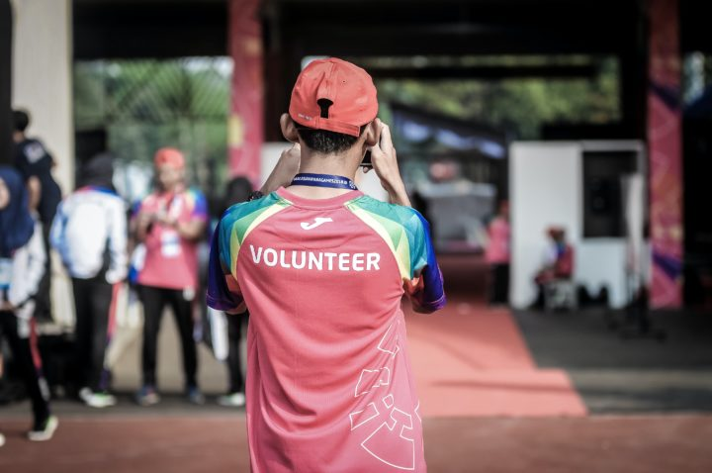

Rheolaeth a Chymorth ar gyfer Gwirfoddoli

Mae’r cwrs e-ddysgu, Rheolaeth a Chymorth ar gyfer Gwirfoddoli, hefyd yn cynnwys adran sy’n berthnasol i’r pwnc hwn.

